"मनेर प्रखंड में टिकाऊ स्वच्छता को बढ़ावा" (ग्लोबल सैनिटेशन फंड की सहायता से अदिथि द्वारा कार्यान्वित एक परियोजना)

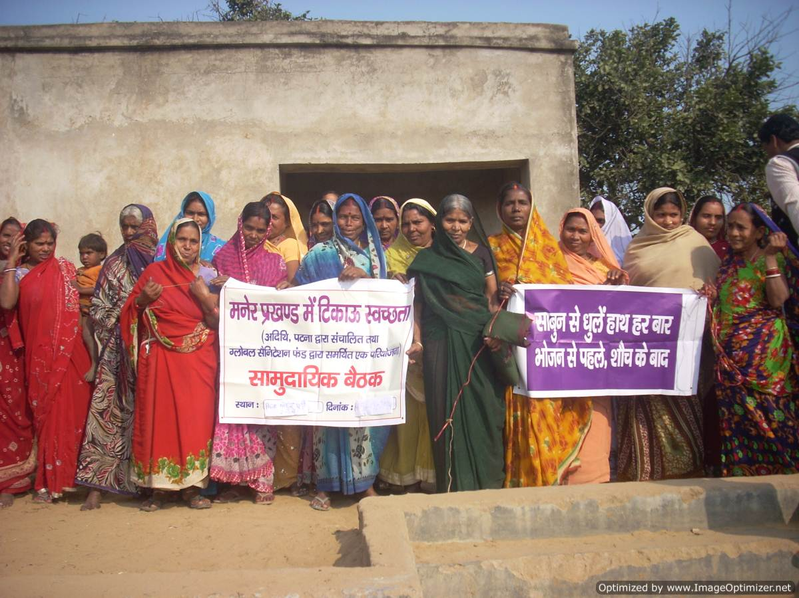
असम तथा झारखंड में अपने कार्यक्रम की शुरुआत के बाद ग्लोबल सैनिटेशन फंड ने बिहार के कुछ चयनित जिलों तथा प्रखंडों के लिए कार्यान्वयक एजेंसियों के चयन की एक चरणबद्ध विस्तृत प्रक्रिया शुरू की और पटना जिले के मनेर प्रखंड के लिए अदिथि का चयन किया. जुलाई, 2013 से अदिथि ने मनेर में परियोजना का आरंभ किया, किन्तु परियोजना टीम के चयन ओर उनके उन्मुखीकरण के पश्चात जमीनी काम मध्य अगस्त, 2013 से ही शुरू हो पाया.

कुल बारह कार्यकर्ताओं तथा पांच सदस्यीय कोर टीम के साथ नियोजित गतिविधियों की शुरुआत के साथ जब उन्नीस पंचायतों तथा छियालीस राजस्व गांवों के इस प्रखंड की जमीनी वास्तविकताओं की पड़ताल की गई, तो पाया गया कि एनबीए के बेसलाइन सर्वेक्षण के मुताबिक यहां केवल 24 प्रतिशत हाउसहोल्ड ही शौचालययुक्त थे. सामुदायिक स्तर पर बातचीत से यह भी पता चला कि इनमें से भी अच्छी तादाद के शौचालयों का अस्तित्व वर्तमान में समाप्तप्राय था और ज्यादातर लोगों की प्राथमिकताओं में शौचालय कहीं दूर तक भी शामिल न था. बहुत सारे लोगों ने तो स्पष्ट कहा कि यदि सरकारी सहायता सुलभ होगी, तभी वे शौचालय के बारे में सोच सकेंगे. पंचायत प्रतिनिधियों से बातचीत की गई, तो उन्होंने अपनी अलग समस्याएं गिनाईं.

ऐसी विपरीत परिस्थितियों में हमने सबसे ऊंची प्राथमिकता स्वच्छता तथा पेयजल को लेकर समुदायों में जागरूकता प्रसार के साथ-साथ उनके व्यवहार परिवर्तन को दी. इस दिशा में उपयुक्त नारों तथा संदेशों के प्रभाव से हम अवगत थे, इसलिए हमने सबसे पहले छोटे-छोटे आकर्षक, बोधगम्य तथा प्रेरक नारे और सन्देश तैयार किए, जिन्हें फ्लेक्स और ग्रामीण क्षेत्रों की दीवारों पर उतार जागरूकता का एक प्रमुख साधन बनाया. हमारे कार्यकर्ताओं ने टोलों के स्तर पर सामुदायिक बैठकों की श्रृंखला शुरू की, और इन बैठकों में नारे लिखे इन फ्लेक्सों ने एक उपयुक्त माहौल के निर्माण में अपनी अहम भूमिका अदा की. हमारी सामुदायिक बैठकें जागरूकता प्रसार के अत्यंत प्रभावी साधन सिद्ध हुईं, किन्तु हम सिर्फ इन बैठकों तक ही नहीं रुके और घर-घर घूमकर हमने सघन संपर्क का काम भी आरम्भ किया, ताकि पेयजल की शुद्धता सुनिश्चित करने तथा खुले में शौच की प्रथा को रोकने से सम्बद्ध विभिन्न व्यवहार परिवर्तनों की प्रक्रिया तेज की जा सके. हमारी सुनियोजित तथा सुसंगठित गतिविधियों का नतीजा यह हुआ कि पिछले एक वर्ष के हमारे परियोजना काल के दौरान हमने कुल 185 सामुदायिक बैठकें आयोजित कीं और हमारे कार्यकर्ताओं में कुल 25,102 घरों तक पहुंच उनके सदस्यों तक व्यक्तिगत स्तर पर ये सन्देश पहुंचाए. आज मनेर के हर टोले में और हर सड़क पर स्वच्छता तथा पेयजल की शुद्धता से सम्बद्ध अपने मौलिक, सुबोध किन्तु तुक तथा लययुक्त नारों के साथ हमारे द्वारा कराए गए कुल 260 दीवार पेंटिंग हमारी मुहिम की अनोखी पहचान बन चुके हैं. हमने उपर्युक्त सभी संदेशों से समन्वित नुक्कड़ नाटक स्क्रिप्ट भी तैयार किए और इन नाटकों की एक अनुभवी टीम के सहयोग से एक वर्ष में 39 प्रदर्शनों द्वारा मनेर के 39 टोलों में जागरूकता अभियान को गति दी. इन सबका सम्मिलित परिणाम यह हुआ है कि आज, हमारे अनुमान के मुताबिक, मनेर में लगभग पचास हजार लोग शौच के बाद और खाने के पहले आदतन साबुन से हाथ धोते हैं.
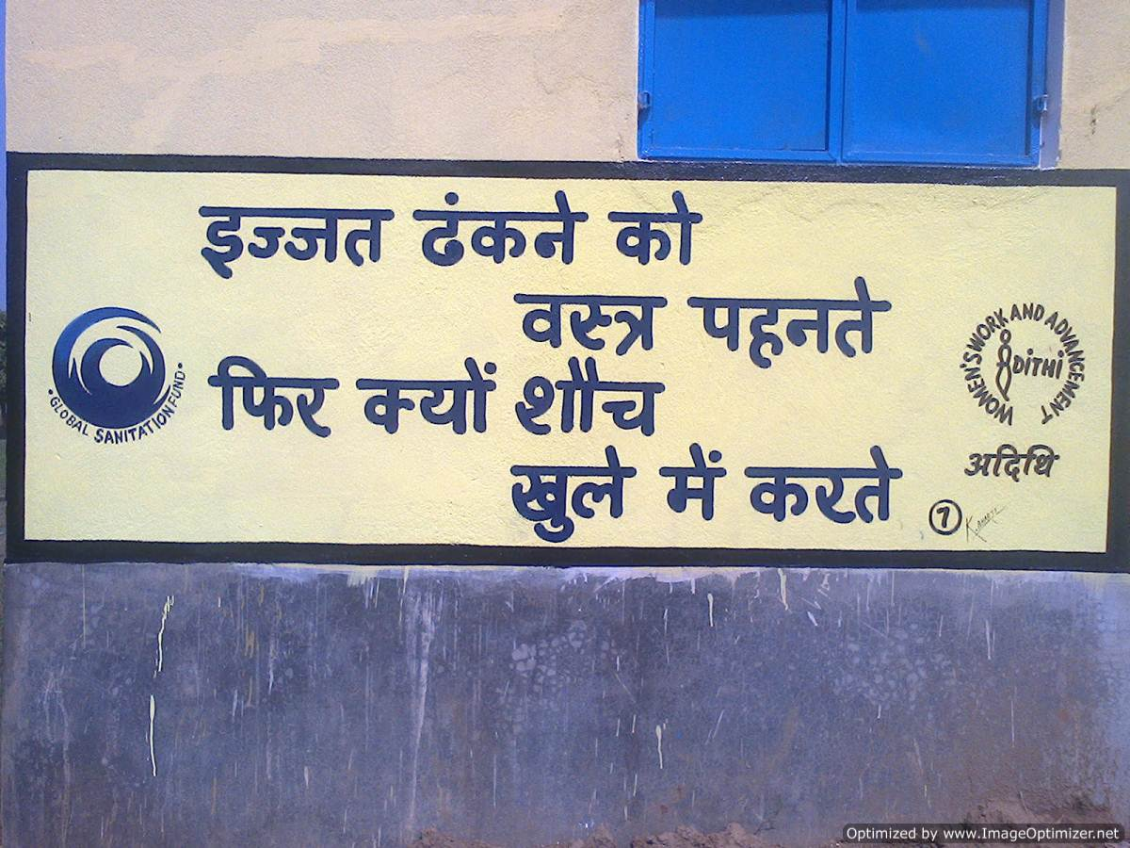
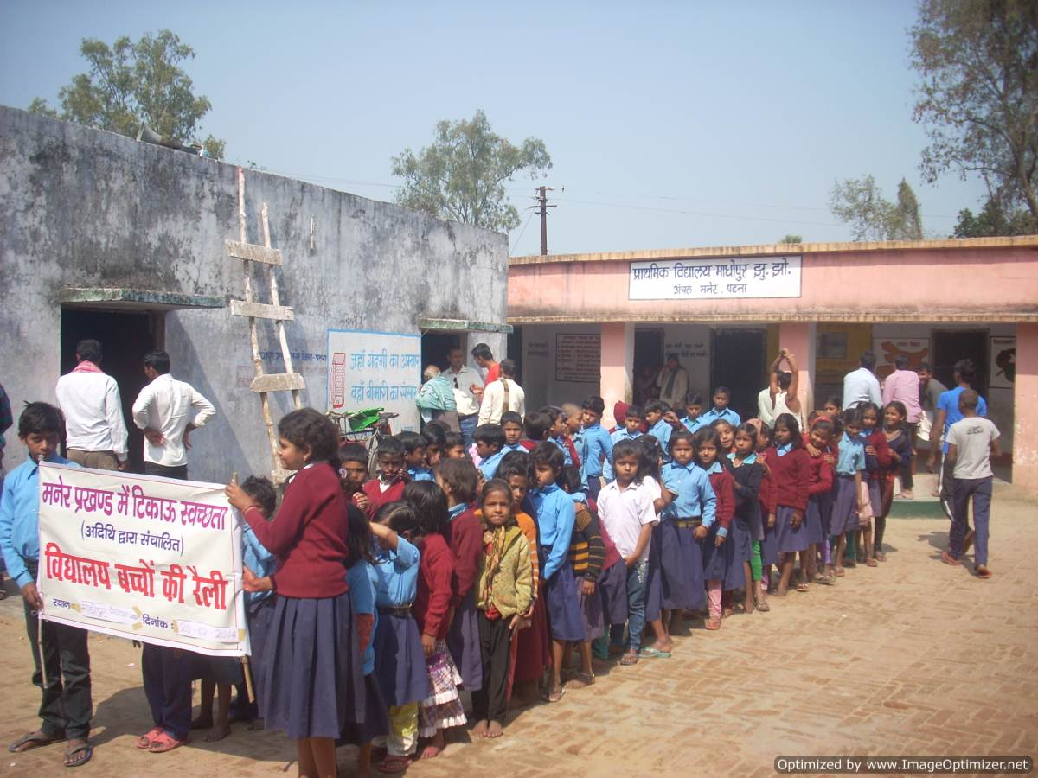
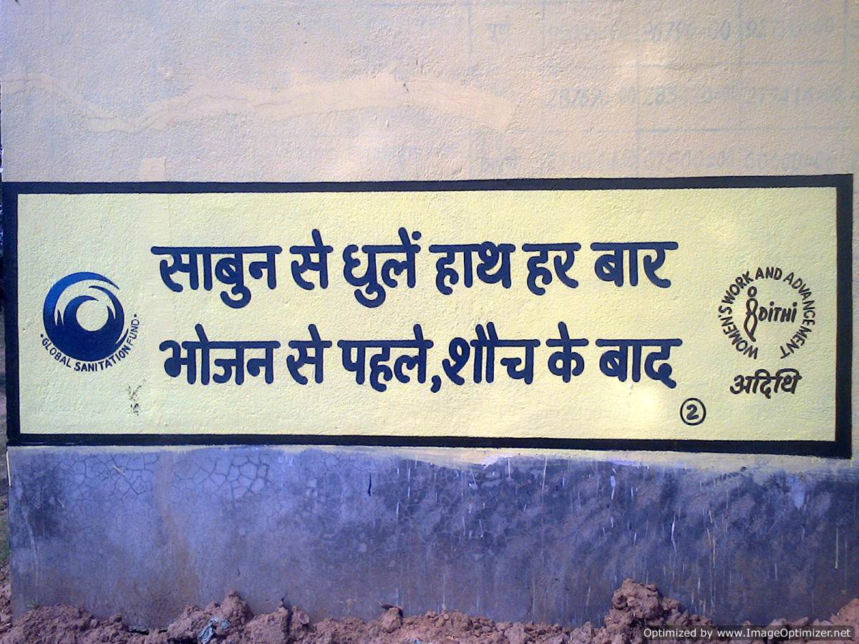
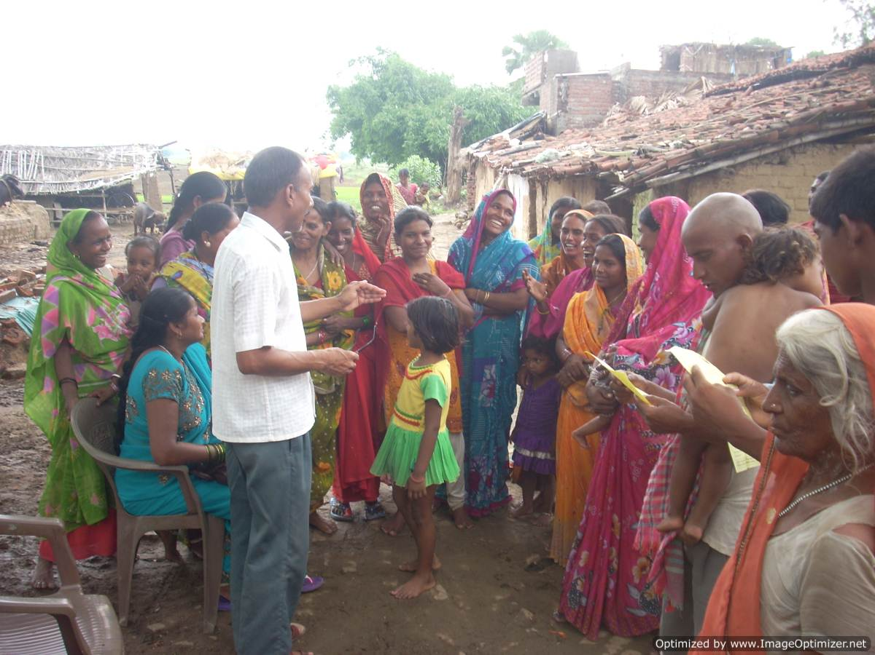
हमारी गतिविधियों का दूसरा आयाम पंचायतस्तरीय संस्थाओं तथा पंचायत प्रतिनिधियों में जागरूकता की जान फूंक उन्हें इस अभियान का नेतृत्व संभालने के लिए तैयार करना था. अपनी गतिविधियों के आरंभ से ही हमने जिला जल एवं स्वच्छता समिति, पटना के पदाधिकारियों से निकट संपर्क स्थापित रखा और इसके तत्कालीन सदस्य सचिव इ. अशोक कुमार तथा जिला समन्वयक, श्री नीरज कुमार ने हमारे काम में अपने पूर सहयोग का आश्वासन देकर हमारा उत्साहवर्द्धन किया. इसी सिलसिले में सितम्बर, 2013 के तीसरे सप्ताह में एक मुलाक़ात के दौरान जब श्री नीरज कुमार ने हमें यह बताया कि हर ग्रामपंचायत में अगले 2 अक्टूबर को होनेवाली आमसभा में यदि बड़ी संख्या में शौचालय निर्माण का प्रस्ताव पारित न हुआ, तो फिर अगले साल मनेर के पंचायतों में मनरेगा निधि की कमी बनी रहेगी. फिर तो हमने इस काम को सर्वोच्च प्राथमिकता देते हुए बाकी सारी गतिविधियां निलंबित कर सभी मुखिया समेत सारे पंचायत प्रतिनिधियों से संपर्क स्थापित कर इस सम्बन्ध में उनके उन्मुखीकरण का एक अभियान ही छेड़ दिया. नतीजा यह हुआ कि इस आमसभा के पहले हमें मनेर के 19 में से 14 पंचायतों के सदस्यों का उन्मुखीकरण करने में सफलता हासिल हुई और इन आमसभाओं में हजारों शौचालयों के निर्माण को अगले साल की प्रस्तावित गतिविधियों में शामिल किया जा सका. इसी तरह हमने ग्राम स्वास्थ्य, स्वच्छता एवं पोषण समितियों के उन्मुखीकरण का काम हाथ में लेकर पिछले एक साल में सभी पंचायतों की इन समितियों का दो-दो बार उन्मुखीकरण कर उन्हें कागजों पर से उतार समुदायों के नेतृत्व हेतु एक सक्रिय तथा पूरी तरह जागरूक संस्था में तब्दील कर दिया.

सफाई और स्वच्छता के संदेशों के लिए बच्चों से बेहतर दूत और कोई नहीं होता. यही वजह थी कि हमने स्कूल जागरूकता कार्यक्रम को अच्छी प्राथमिकता दी और हमारे कार्यकर्ताओं ने मग-बाल्टी तथा साबुन के साथ स्कूलों में जाकर हाथधुलाई की अहमियत से बच्चों को पूरी तरह परिचित करा उन्हें साबुन से हाथ धोने की सही विधि का व्यावहारिक अभ्यास कराया. पिछले एक वर्ष में इस तरह से पचास स्कूलों में ऐसे कार्यक्रम संपन्नकर बच्चों को स्वच्छतादूत बनाने में हमने खासी सफलता हासिल की और इनमें से बड़ी संख्या में बच्चों के सफाई एवं स्वच्छता व्यवहारों में परिवर्तन सुनिश्चित हुआ.
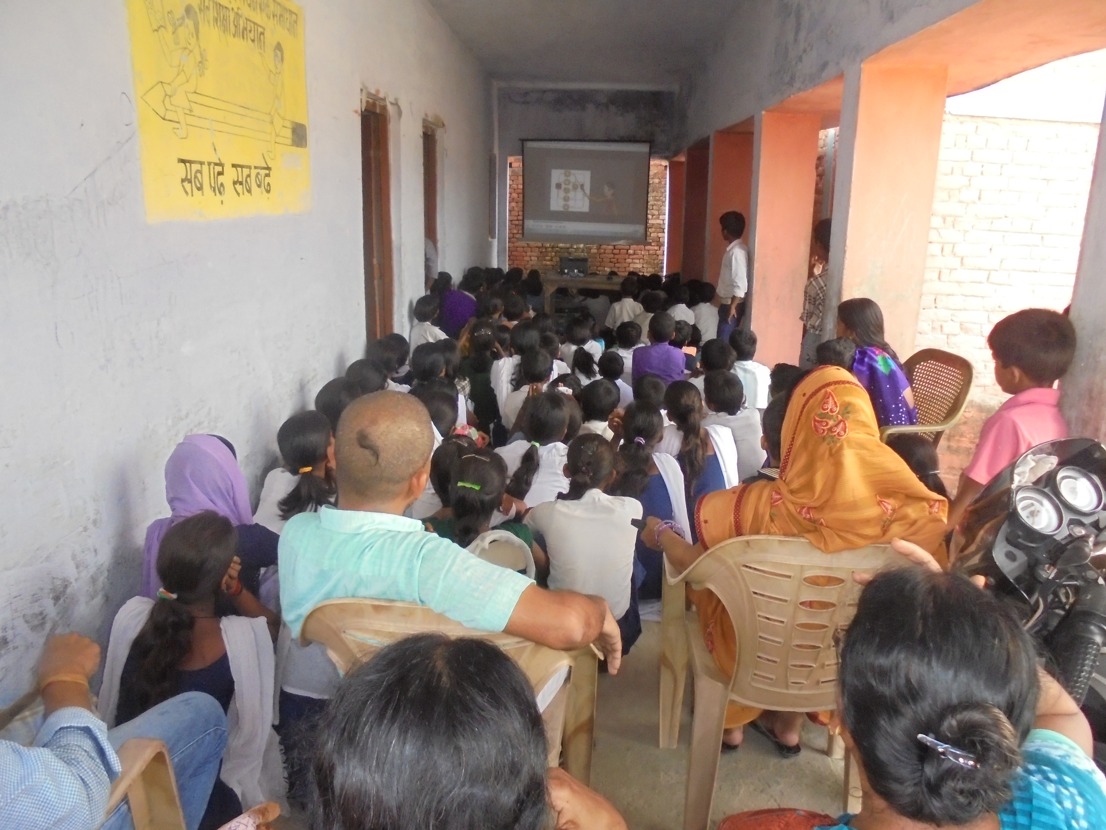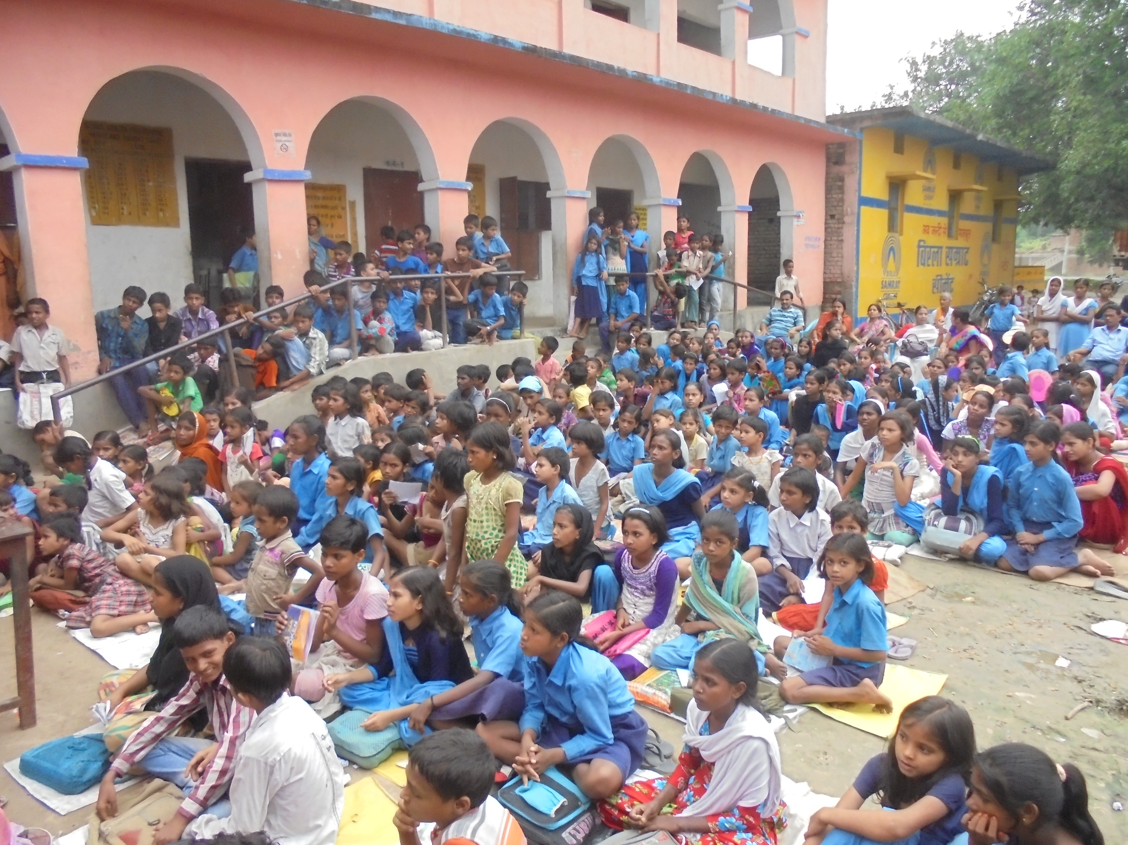
समुदाय संचालित सम्पूर्ण स्वच्छता के तहत ट्रिगरिंग को एक प्रमुख साधन के तौर पर इस्तेमाल किया जाता है. हमने मनेर में कुल 33 ट्रिगरिंग का आयोजन कर बड़ी संख्या में लोगों को शौचालय निर्माण के लिए प्रेरित तथा खुले में शौच की प्रथा से विमुख करने में कामयाबी हासिल की, जिसका परिणाम यह हुआ है कि इस दौरान पूरे मनेर में बिना किसी सरकारी सहायता के लगभग 500 शौचालय बने और, इसके अलावा, बड़ी संख्या में लोगों ने खुले में शौच की आदत छोड़ घर के शौचालय का इस्तेमाल शुरू किया. आज मनेर के गावों में हमारे द्वारा गठित 33 निगरानी समितियां इस काम को गति प्रदान करने में लगी हैं.
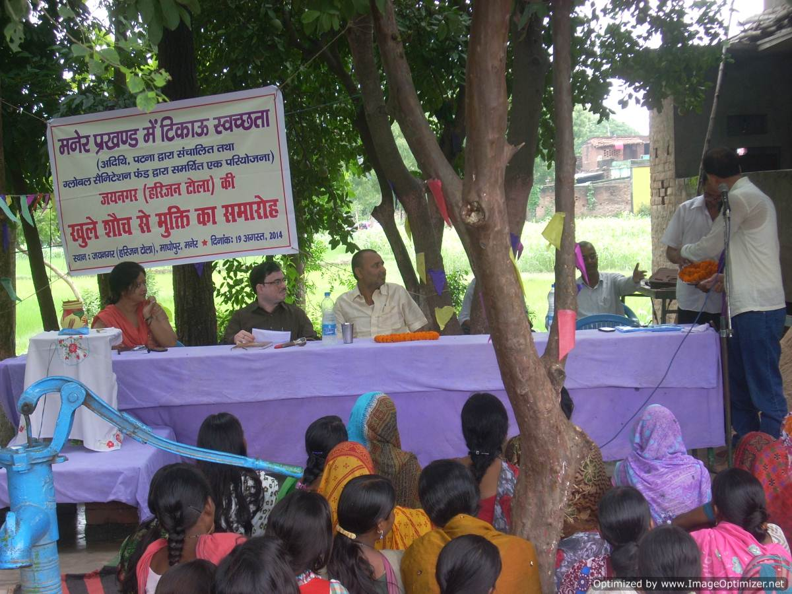
हमारे प्रयासों का एक अनोखा प्रतिफल विगत 19 अगस्त, 2014 को सामने आया, जब हमने माधोपुर पंचायत के अंतर्गत एक दलित बस्ती, जयनगर (हरिजन टोला) को खुले शौच से मुक्त करने में कामयाबी हासिल की और पूरे समुदाय के साथ इसका जश्न मनाया.

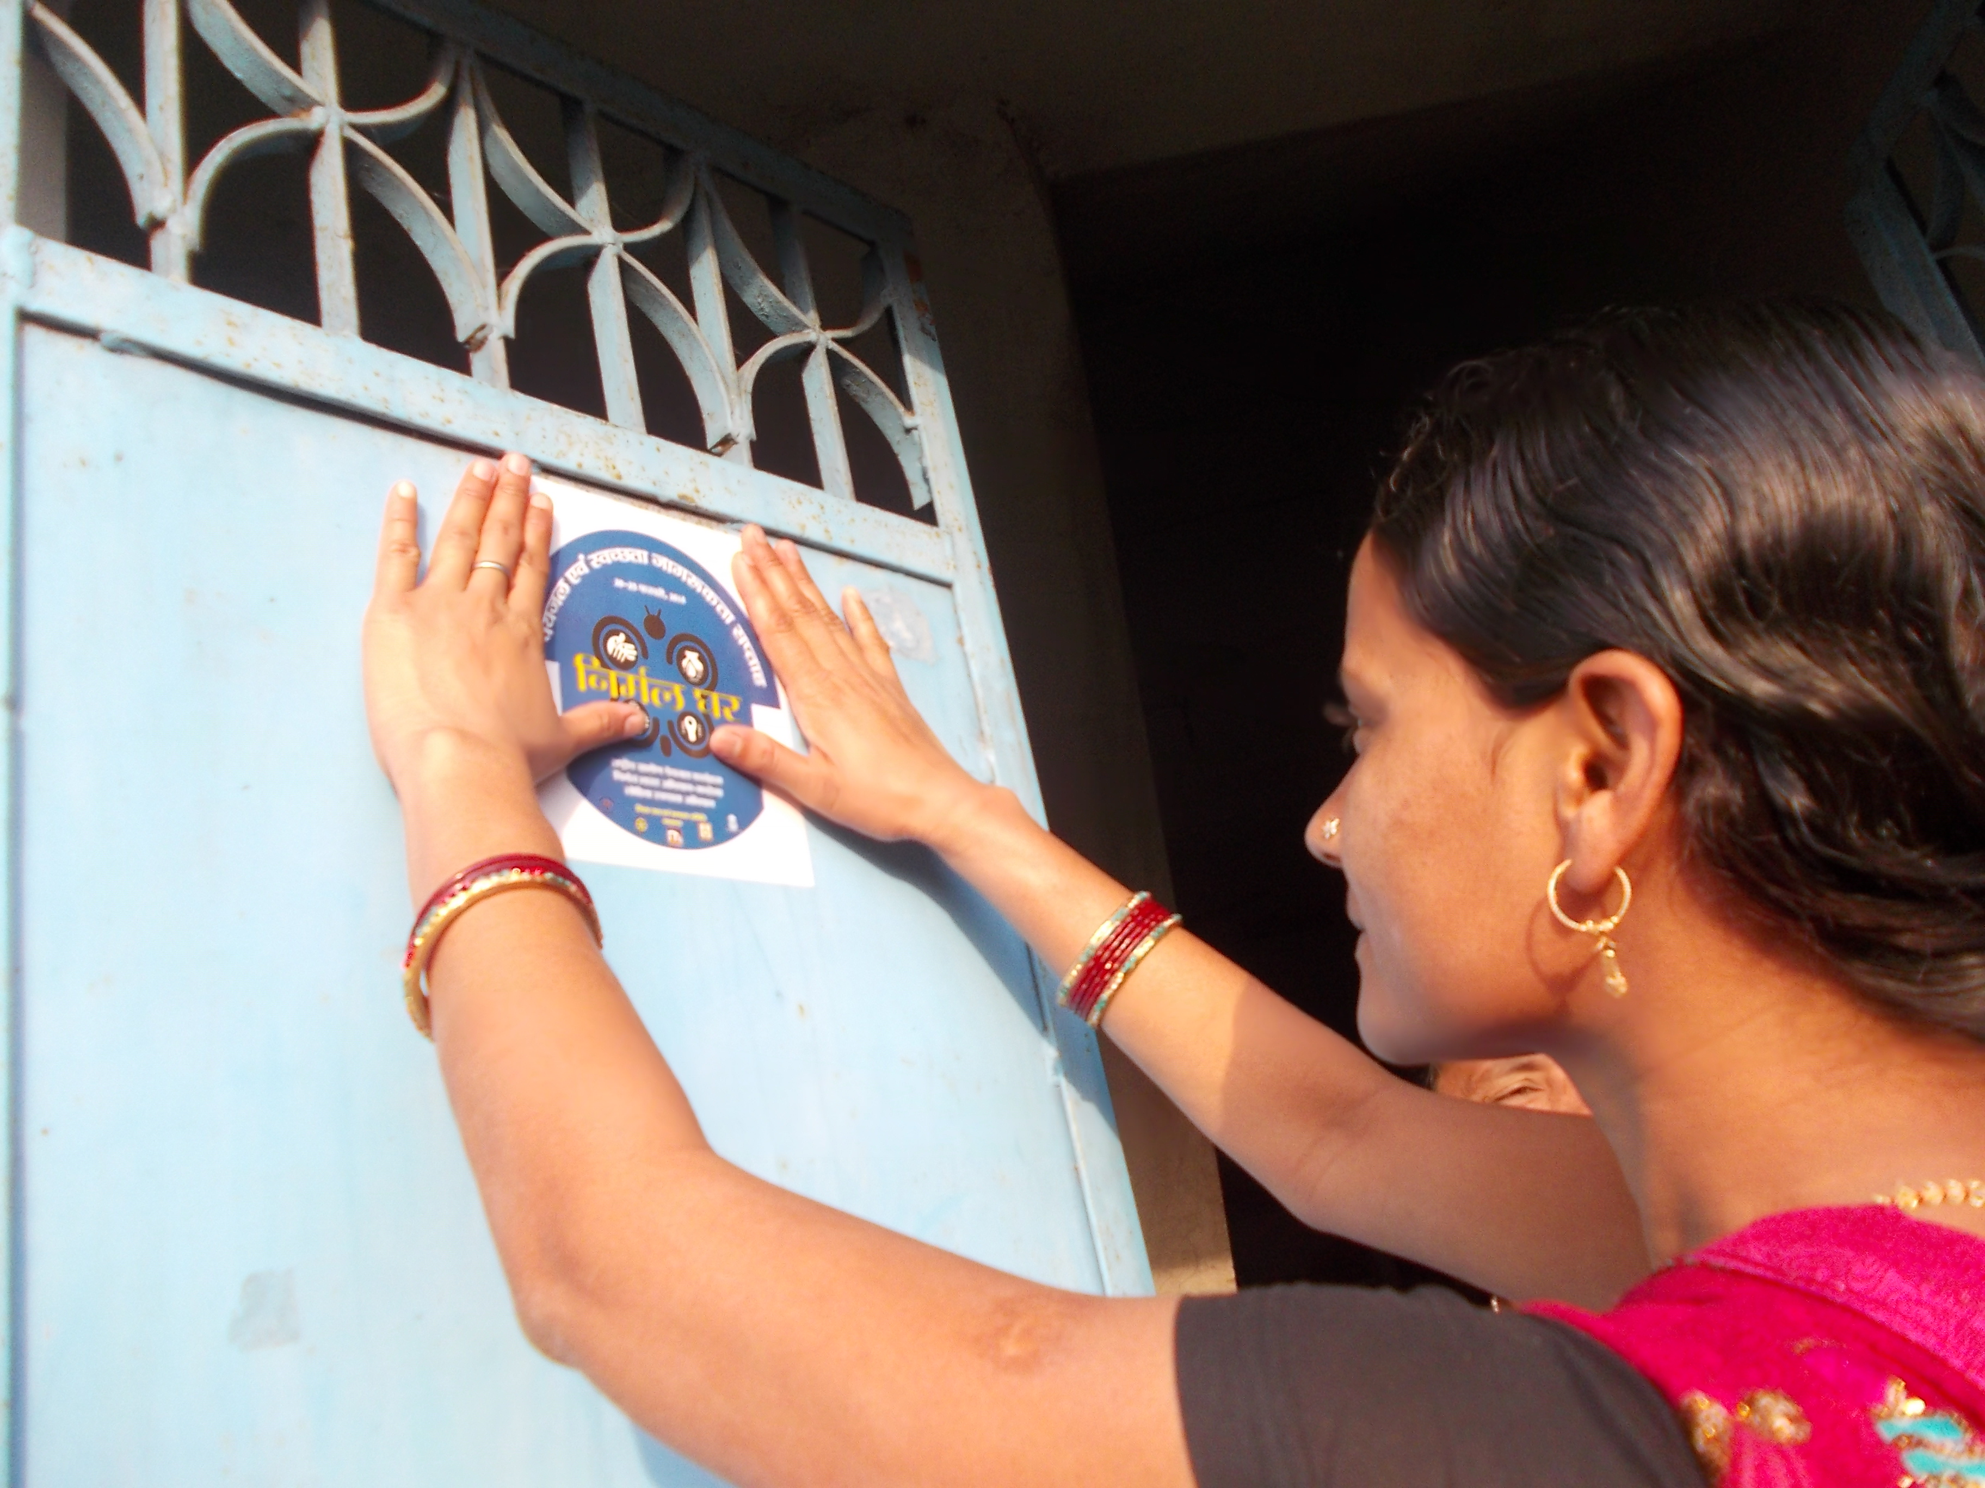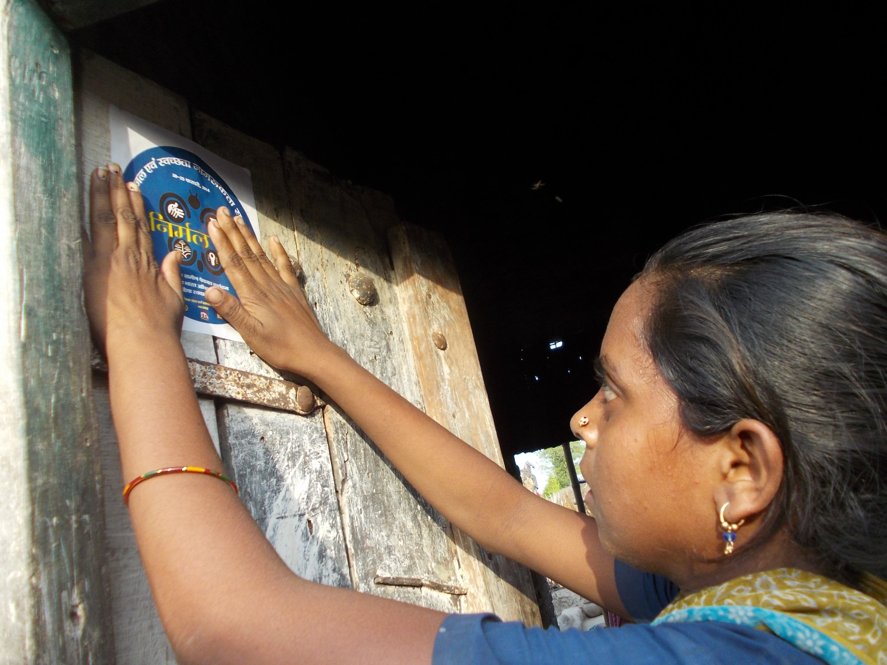

बिहार राज्य एवं पटना जिला जल एवं स्वच्छता समितियों के सहयोग से मनेर के सभी पंचायतों में निर्मल भारत अभियान के फंड की राशि पहुंच चुकी है, और जिला जल एवं स्वच्छता समिति के वर्तमान सदस्य सचिव, इ. नित्यानन्द प्रसाद एवं जिला समन्वयक, श्री नीरज कुमार की व्यक्तिगत रुचि की वजह से सभी पंचायतें बहुत जल्द एनबीए फंड की प्रोत्साहन राशि विमुक्त करनेवाली हैं. हमें आशा ही नहीं, वरन पूरा विश्वास भी है कि इसके बाद उन्नीसों पंचायतों को खुले शौच से मुक्त करने का हमारा सपना जल्द से जल्द साकार होगा.

-

